**Анализ кружковой деятельности за 2024-2025 учебный год**

**Инструктора по физкультуре Нуждина Е.В.**

**Цель работы как педагога:** Создание благоприятных условий для полноценного проживания детей, формирование основ базовой культуры личности, всестороннее развитие психических и физических качеств в соответствии с возрастными и индивидуальными  
особенностями, подготовка воспитанников к жизни в современном обществе.  
Владею профессиональными знаниями в области педагогики и педагогической психологии.  
Применяю в практической деятельности закон РФ «Об образовании», Декларацию прав и свобод человека, Конвенцию о правах ребенка, Федеральный закон «Об основах системы профилактики и правонарушений несовершеннолетних», гигиену и физиологию  
детей, основы социологии, основы управления, трудового законодательства, правила и нормы по охране труда, технике безопасности.  
**Задачи:**• Содействовать формированию благоприятного эмоционального, психологического и нравственного климата в детском доме;  
• Формировать активную жизненную позицию, осуществлять личностное развитие воспитанников;  
• Развивать потребности в самопознании, самовоспитании, саморазвитии и самоопределении на основе нравственных ценностей и  
ведущих жизненных ориентиров;  
• Воспитывать чувство гражданственности и приобщении к духовным ценностям своего Отечества;  
• Развивать познавательный интерес, повышать интеллектуальный уровень воспитанников и способствовать социально-правовому,  
художественно-эстетическому, духовно-нравственному, патриотическому и трудовому развитию воспитанников;  
• Создавать условия для сохранения и укрепления здоровья воспитанников, стремлений к здоровому образу жизни;  
• Воспитывать в подростках правильное отношение к комфорту, другим благам, бороться против потребительского отношения к  
жизни;  
• Формировать готовность к профессиональному самоопределению, формировать адекватную самооценку при выборе профессии.  
В группе воспитывались и воспитываются дети от 8 до 17 лет  
Воспитательная работа осуществлялась и осуществляется на основе предыдущего анализа собственной деятельности.  
В работе с детьми использую различные формы:  
- Индивидуальная работа (беседы, консультации, изучение личности каждого воспитанника и особенности коллектива для повышения уровня их развития и условий, влияющих на результаты обучения и воспитания);  
- формы групповой работы: интерактивные игры, диспуты, викторины)  
Планирование воспитательной работы строю с учетом возрастных, индивидуальных и психологических особенностей детей, с учетом поставленных целей и задач по приоритетным направлениям:  
-учебная деятельность (организация самоподготовки воспитанников по учебным дисциплинам);  
-нравственное воспитание (формирование у воспитанников позитивного отношения к нормам и правилам социального  
взаимодействия, правовой грамотности);  
-трудовое воспитание (формирование навыков самообслуживания и ведения домашнего хозяйства);

- здоровый образ жизни (повышать уровень компетентности воспитанников, повышать мотивацию на видение здорового образа  
жизни).  
-семейное воспитание и досуг (знакомство с семейными традициями, системой родственных связей; организовывать досуг воспитанников и получение ими дополнительного образования).

2025-й год объявлен в России Годом защитника Отечества мной проведен ряд мероприятий по данному направлению:

По всей стране проходила Всероссийская акция «Открытка солдату к 23 февраля». К этой акции подключились и воспитанники ГУ ЯО Климатинского детского дома. Они уже не в первый раз отправляют участникам спецоперации послания со словами поддержки.

Накануне предстоящего праздника «Дня защитника Отечества» дети своими руками изготовили поздравительные открытки и написали трогательные слова-поздравления для наших солдат, участников СВО. Каждый ребенок вложил частичку своей души в поздравление. Даже самая простая открытка, но выполненная от чистого сердца и подписанная детским неровным подчерком, будет согревать солдатские сердца в тех тяжелых условиях, в которых они сейчас находятся.

Работая над открыткой, каждый ребенок проникся чувством патриотизма и гордости за героизм и смелость тех, кто надежно охраняет нашу страну от врагов! А для солдат, исполняющих долг на спецоперации, открытка - добрая весточка из дома станет отличным подарком к празднику и огромной поддержкой морального духа.

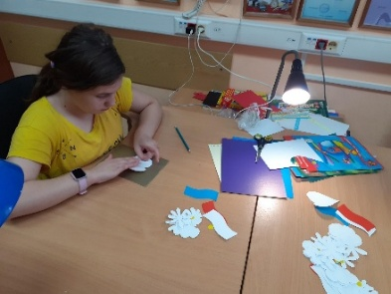

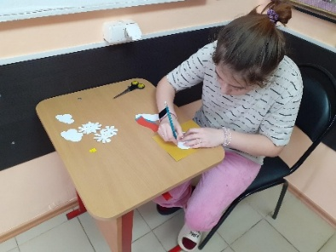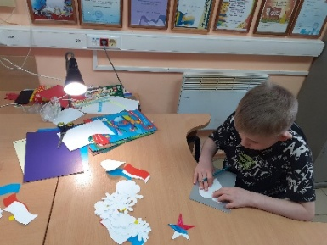

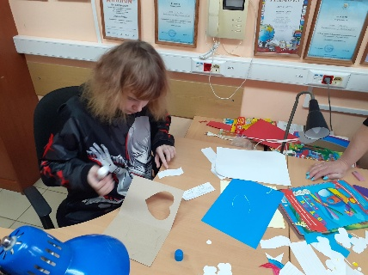

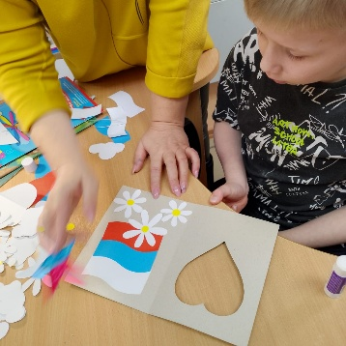

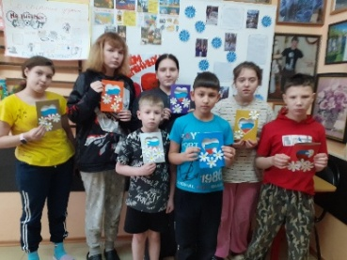Проведено занятие о подвигах людей в годы ВОВ

В год 80-летия Великой Победы мы склоняем головы перед павшими в этой борьбе, с чувством глубочайшей благодарности отдаем дань защитникам нашей Родины, отстоявшим свободу и независимость нашего народа. Все дальше и дальше от нас трагические события Великой Отечественной войны, все меньше ветеранов этой войны встречают с нами День победы, но не утихает боль, нанесенная войной, и не меркнет подвиг нашего народа, отстоявшего мир от «коричневой чумы» фашизма.

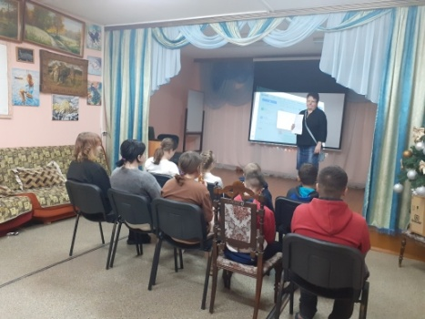

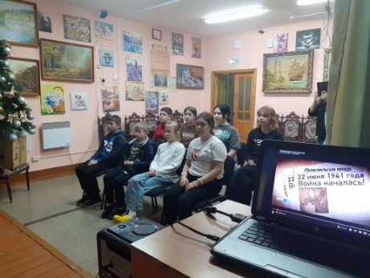

«Рисуем Победу» – это не просто рисунки детей. Это глубокое погружение в историю, возможность почувствовать связь поколений, вспомнить о героизме и самоотверженности тех, кто отстоял мир на нашей земле.  
Мы уверены, что каждый рисунок, созданный нашими детьми, – это маленький вклад в сохранение памяти о Победе.

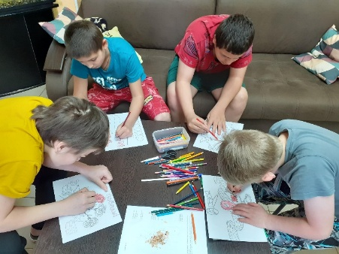 Пусть их рисунки станут ярким символом нашей благодарности и уважения к героям Великой Отечественной войны и всем, кто сегодня защищает мир!

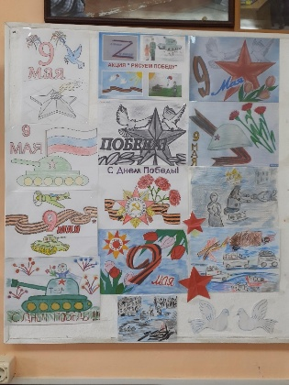

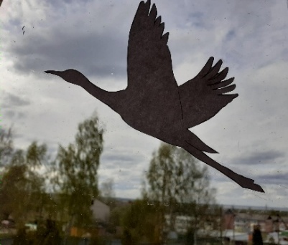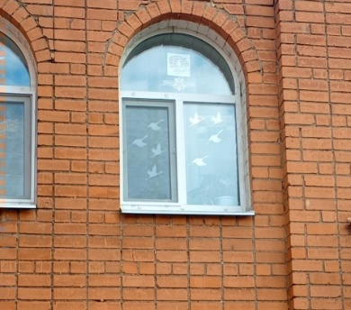**Всероссийская патриотическая акция** «**Окна Победы»**. Ее целью является создание атмосферы одного из самых важных праздников в России, передача молодому поколению традиций, выражение благодарности героям Великой Отечественной войны, почитание памяти об ушедших ветеранах.

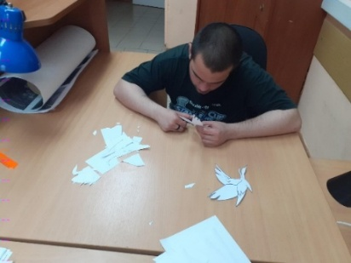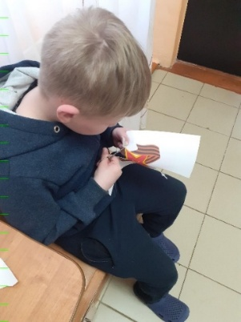

С удовольствием дети послушали при посещении библиотеки, рассказ библиотекаря о том, как наши земляки выполняли свой гражданский долг в годы ВОВ

**Наши земляки –герои в ВОВ.**

**Цель занятия -** воспитание патриотических чувств у подрастающего поколения

**Задачи:**

- формировать чувство уважения к героическому прошлому нашей родины;

- формировать такие важные понятия, как «долг перед Родиной», «любовь к Отечеству», «герой»;  
- развивать чувство гордости за землю, на которой живешь;

- усилить интерес к истории родного края, к судьбам земляков.

- сохранить в памяти юного поколения имена великих героев;

- воспитывать любовь и уважение к своему городу, к родному краю.

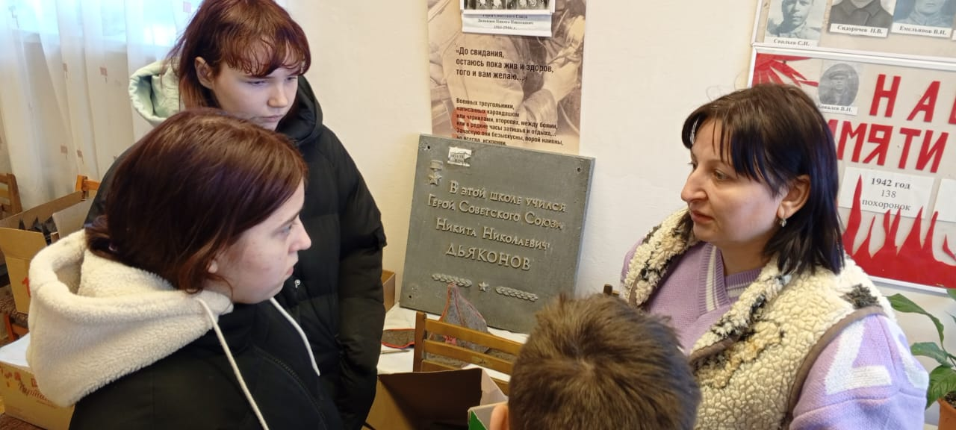В феврале воспитанники детского дома приняли участие, с учащимися Поречской средней общеобразовательной школой, в торжественном митинге, посвящённом «Дню защитников Отечества»

**Целью данного митинга являлось-** воспитание чувства благодарности и уважения к защитникам Отечества за сохранение мира в нашем государстве.

**Задачи**:  
1.Формировать патриотизм, служение Отечеству, любовь к Родине.   
2.Проявлять позитивное восприятие истории и традиций российской армии;  
3.Осознавать важность мирной жизни для счастливого детства, трудовой деятельности людей

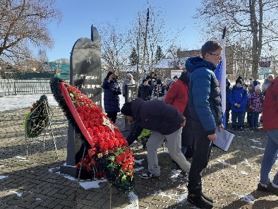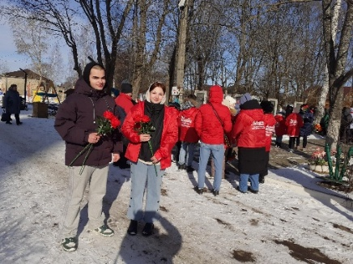Испытывать чувство благодарности и уважения к защитникам Отечества.

«Плетение **маскировочных сетей для отправки в зону проведения специальной военной операции**

На сегодняшний день плетение маскировочных сетей для специальной военной операции (далее по тексту – СВО) является одной из важных задач добровольцев и волонтеров. По всей России организованы цеха по плетению маскировочных сетей. Технология их изготовления достаточно трудоемкая, требует сосредоточенности, внимания, усидчивости, умения разбираться в схемах.

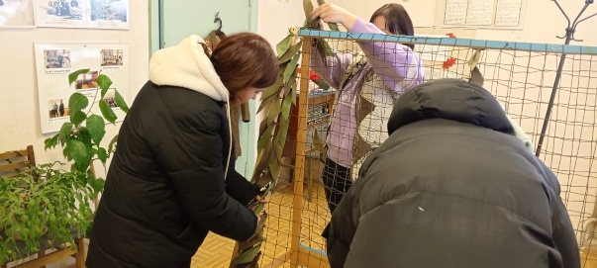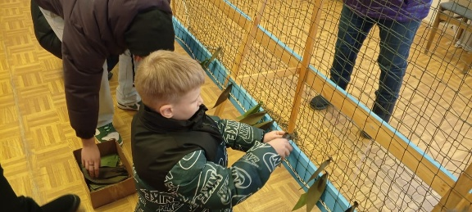Мы решили с ребятами заняться этим важным делом.

**Акция "Посылка солдату СВО"**.

Воспитаники ГУ ЯО Климатинского детского дома приняли активное участие в благотворительной акции "Посылка солдату СВО".

Мы хотим, чтобы наши военнослужащие чувствовали нашу поддержку!

Мы все вместе собрали посылку, в которую кроме предметов личной гигиены и носков, дети вложили свои поздравительные открытки к Дню защитника Отечества!

Принимая участие в этой акции, дети испытали гордость от совершённого ими доброго дела, и понимания того, как приятно будет солдату, который находится так далеко от дома, получить посылку от детей, вспомнить своё детство, свою семью, и чувствовать, что его помнят и ждут на Родине.

Акция является отличной возможностью для воспитания у детей чувства гордости за свой народ, за армию, Родину и формирования желания быть похожими на смелых и отважных воинов нашей страны

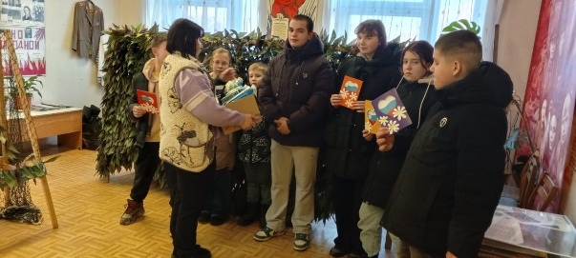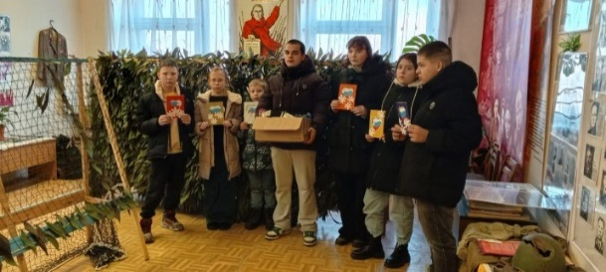Когда мы вместе - Мы - СИЛА!

Мной было проведено открытое занятие - Круглый стол на тему:  
«Я – патриот своей Родины. Это звучит гордо?»

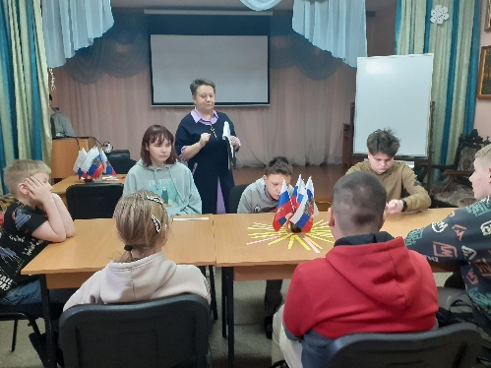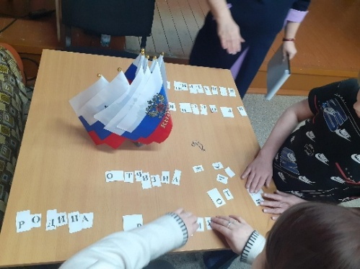

Главный результат данного направления воспитания заключается в развитии нравственной и гражданской ответственности личности, сознательного предпочтения добра как принципа взаимоотношений между людьми, готовности к развитию и нравственному самосовершенствованию.

Патриотическое воспитание подрастающего поколения всегда являлось одной из важнейших задач, ведь детство и юность — самая благодатная пора для привития священного чувства любви к Родине. У школьников должно вырабатываться чувство гордости за свою Родину и свой народ, уважение к его великим свершениям и достойным страницам прошлого.

 Смысл заключается в объяснении реальных понятий добра и зла, обращении сознания воспитанников к высоким идеалам отечественной истории и создании у них тем самым самостоятельных представлений о достойном общемировом значении и самоценности России. Если педагог в повседневной работе начнет регулярно обращаться к вопросу патриотического воспитания, то это позволит вырастить поколение людей убежденных, благородных, готовых к подвигу, тех, которых принято называть коротким и емким словом «патриот».

**ДОП Юные туристы - краеведы**

Одним из основных направлений патриотического воспитания является:

***Краеведческое***

Освоение детьми и подростками традиционной культуры своего народа, развитие творческой деятельности по возрождению, сохранению и развитию через изучение народных обычаев, традиций, ремесел и т. д.

Так на занятиях по туристическому краеведению в течение учебного года, воспитанники получали новые и закрепляли уже имеющиеся знания, умения и навыки по темам:

**Всероссийский урок «ВОКРУГ СВЕТА ПОД  
РОССИЙСКИМ ФЛАГОМ»   
Цель урока** – развитие у обучающихся познавательного интереса к изучению природных  
объектов, знакомство с выдающимися путешественниками современной России.  
Задачи:  
➢ формирование представлений о значении кругосветных экспедиций для дальнейшего  
развития знаний о Земле;  
➢ формирование эмоционального интереса к деятельности людей, связанных с  
географией и путешествиями;

➢ формирование представлений о ценности путешествий как активной форме знакомства  
с окружающим миром;  
➢ Презентация «Вокруг света под российским  
флагом»  
➢ Видеофильм «Огненный пояс Земли»  
➢ Интерактивная игра-викторина «Экспедиция

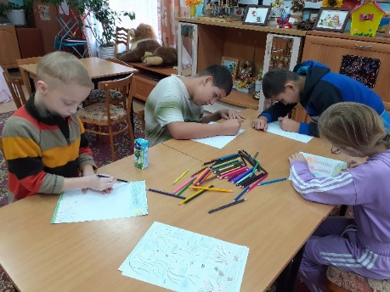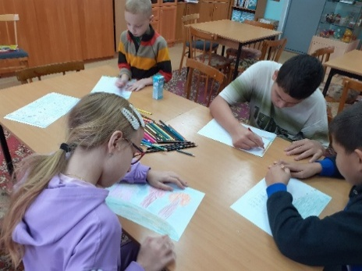

**Тема классного часа «Любите все живое».**

**Цель:** воспитание чувства любви к природе, уважения ко всему живому, помочь учащимся осознать свою моральную ответственность за судьбу родной земли, формирование нравственных качеств.

**Оборудование:** листочки для рисования «Берегите Родную природу» обращения к людям.

Завещания наших предков:

**«Будь милостив ко всему живому, бери у природы лишь самое необходимое, помогай ей вечно цвести и плодоносить, дабы земля не стала пустынею и адом».**

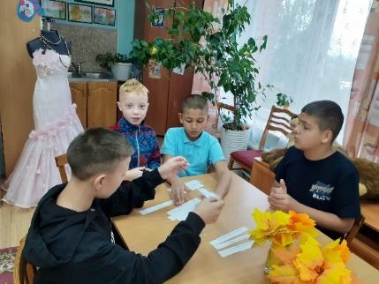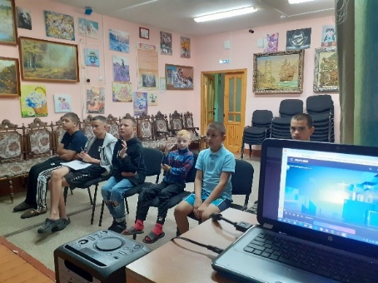

**Проверка первичных знаний**

**Викторина «Моя Ярославия»**

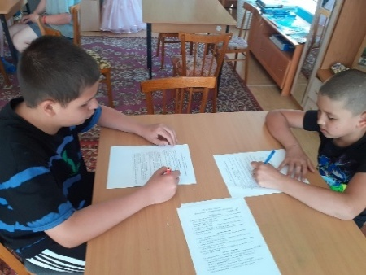**Цель:** расширение кругозора обучающихся по краеведению Ярославля и  
Ярославской области.  
**Задачи:**  
1. Расширить и углубить знания о родном городе и его области.  
2. Способствовать формированию навыка исследовательской деятельности,  
осуществлению поиска и анализа необходимой информации.

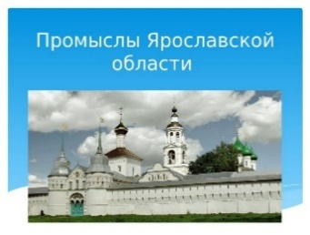**«Промыслы Ярославской области»**

**Цель:** формирование художественно-эстетического вкуса учащихся через ознакомление с народными промыслами; знаний о культурном наследии родного края; осознанного отношения к ценностям исторического прошлого.

**Задачи:**

1. 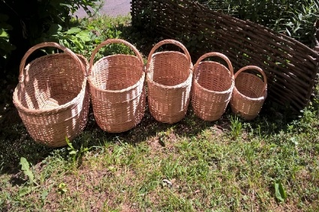сбор информации, изучение и исследование народных промыслов родного края;
2. воспитание интереса учащихся к народному творчеству родного края;
3. популяризация народных промыслов как вида искусства (через творческую деятельность учащихся).

### Ярославская область, в которой я живу! **Презентация «Мой Родной край»**

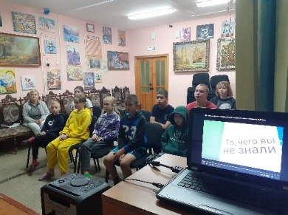**Цель изучения родного края** — воспитание нравственного гражданина, любящего и знающего свой край.

**Задачи изучения родного края могут включать**:

* знакомство с историей и современностью края;
* формирование представления о различных сторонах жизни своего края и его жителей;
* развитие стремления знать свой край;
* формирование личностного отношения к нему;
* развитие гражданских качеств учащихся, патриотического отношения к малой родине;
* изучение проблем развития края, формирование видения своего места в решении этих проблем;
* адаптация школьников к действительности своего края, профессиональное самоопределение.

Также изучение родного края может способствовать **расширению кругозора**, развитию интеллектуального и творческого потенциала учащихся.

**Экскурсия в хвойный лес**

**Цель экскурсии в хвойный лес** — повышение уровня экологического сознания подрастающего поколения.

**Задачи**:

* закрепить представления о лесе как экосистеме (деревья, кустарники, травы, цветы, насекомые, птицы, звери);
* закрепить представление о хвойных деревьях, растущих на территории родного края;
* формировать экологически культурное поведение детей.
* развивать потребность в общении с природой;
* развивать внимание, наблюдательность, познавательный интерес к жизни леса, умение делать умозаключения.
* воспитывать ответственное отношение к природным богатствам родного края.

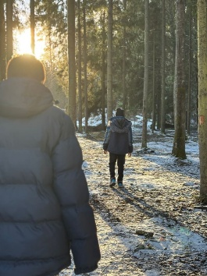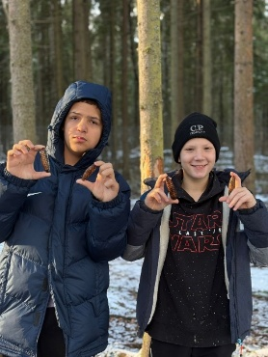

**В течение года оформляли стенд по темам:**

Города Ярославской области, Водоемы ЯО, Предприятия ЯО, Транспорт ЯО, Растительный и животный мир ЯО, Зимующие птицы и т.д.

**Цель:** оформить стенд Ярославской области; расширить и углубить знания учащихся о родном крае; способствовать воспитанию чувства любви и гордости за свою малую Родину.

Задачи:

* расширение знаний учащихся по теме «Ярославская область»;
* развитие умения видеть и ощущать красоту родного края;
* воспитание уважительного отношения к нравственному опыту представителей

старшего поколения; чувства гордости, любви за свою малую родину; интереса и желания больше узнать о своём родном крае;

* формирование потребности в сохранении исторических и культурных памятников родной земли;
* 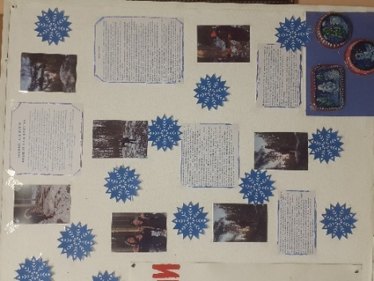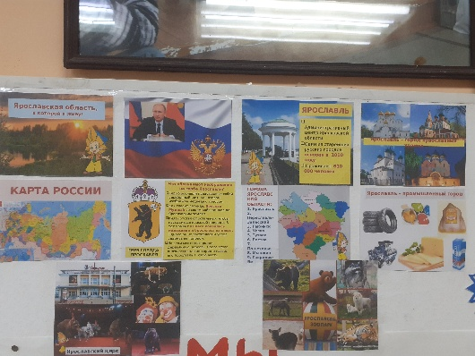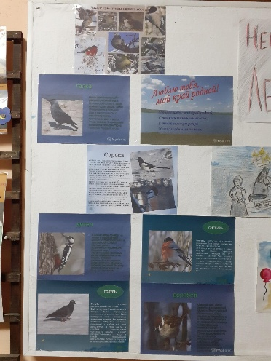развитие у обучающихся творческих способностей, познавательной активности, навыка работы в группе, способствовать развитию коммуникативных навыков.

**Дети принимали участие в конкурсе «Мир без границ»**

Выполнение аппликации «Ежики»

Оформление стенда «Золотая осень»

Цели: научить детей делать аппликацию ежа в различных техниках (обрывания, скатывания комочков, разрезания бумаги, складывания бумаги гармошкой).

Задачи:

учить детей создавать объемный образ с помощью различных техник, основываясь на знании свойств бумаги;

продолжать развивать способность пользоваться ножницами, клеем, развивать мелкую моторику;

воспитывать заботливое отношение к животным.

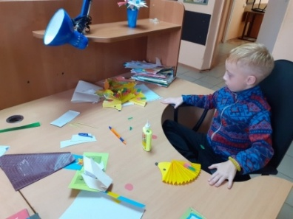

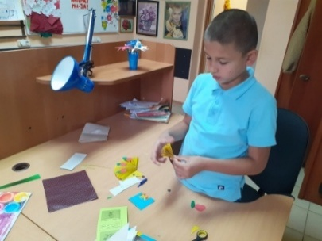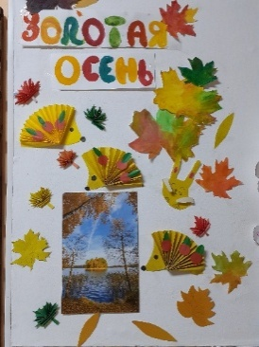

**Из раздела «История края» проведено:**

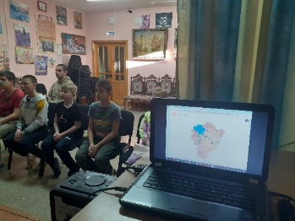Пётр I и Ярославский край

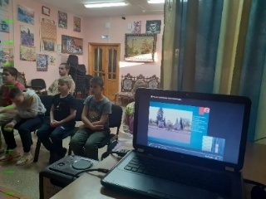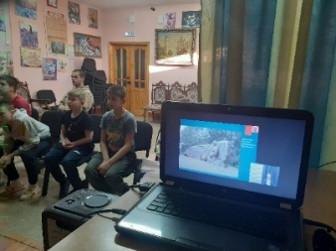 **Древний период истории Ярославского края. Видео урок**

**Родоначальники духовенства на Руси. Видео урок**

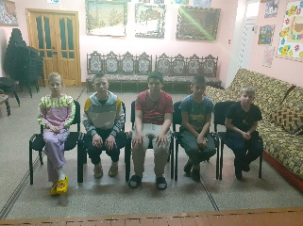

**Изучали ядовитые растения, их опасность, меры предосторожности.**

**Задачи:**

**Развивающие:**

1. развивать кругозор детей при ознакомлении с окружающим миром;

2. развивать чувство осторожности и ответственности за свою жизнь и

здоровье;

3. развивать наблюдательность в природе.

**Обучающие:**

1. познакомить детей с ядовитыми растениями;

2. дать представление об опасности, исходящей от ядовитых

растений*(обонятельная, тактильная, пищевая)*;

3. учить различать ядовитые растениям

**Воспитательные:**

1. воспитывать любовь к природе;

2. воспитывать у детей бережное отношение ко всем растениям.

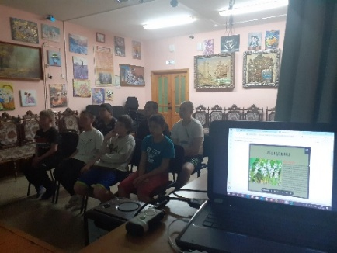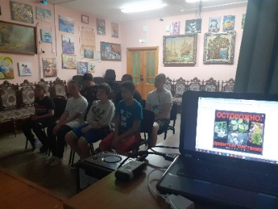**Форма проведения: показ и обсуждение презентации:**

**Классный час в библиотеке с.п Поречья- Рыбного Тема: «Жизнь замечательных людей»**

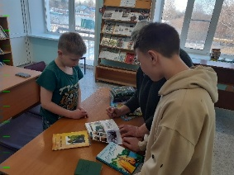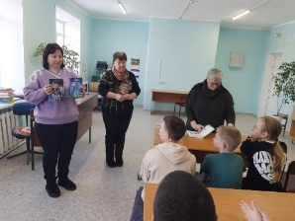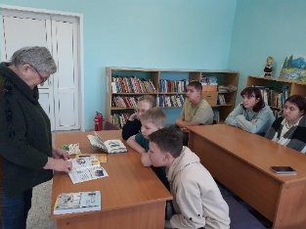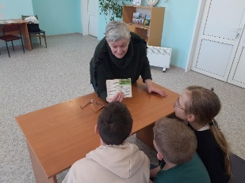Встреча «Жизнь замечательных людей» для всех ее участников стала убедительным подтверждением слов А. де Сент-Экзюпери *«Самая большая роскошь на свете — это роскошь человеческого общения.*

**Проведены экскурсии в музей Поречский огородник**

Быт, предметы старины, чаепитие из самовара с баранками

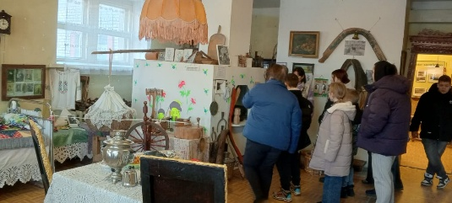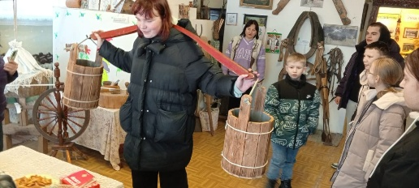

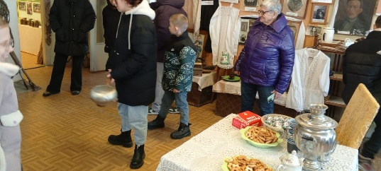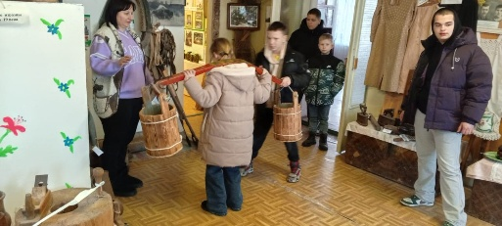

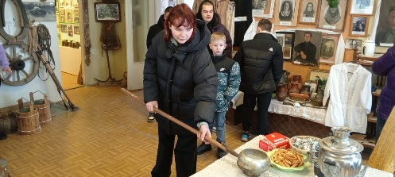

**Проведение экскурсии музей Поречский огородник**

История Поречского консервного завода, его продукция

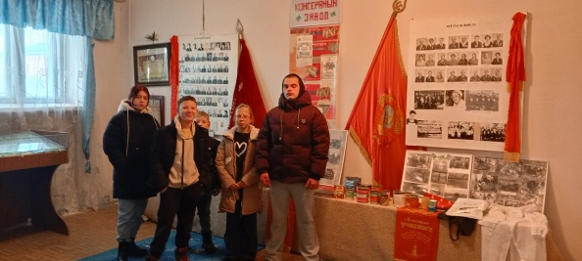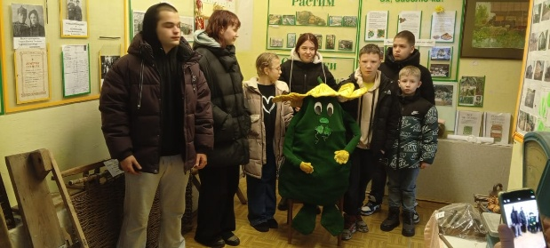

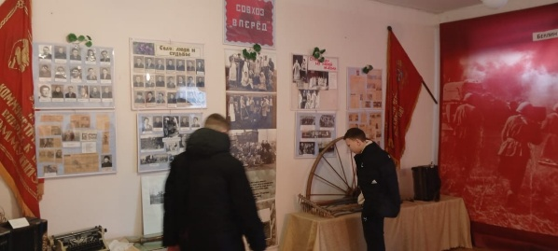

**Маршруты поселка Поречье рыбное**

**Цель** — **духовно-нравственное и патриотическое воспитание детей дошкольного возраста** через создание безопасного туристического маршрута по родному посёлку.

* сформировать и систематизировать у детей представления о родном посёлке, о его достопримечательностях;
* воспитать любовь к Родине, бережное отношение к природе;
* стимулировать исследовательскую деятельность воспитанников;
* сформировать у детей активную жизненную позицию по вопросам патриотического воспитания;

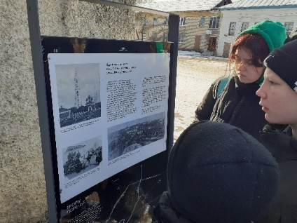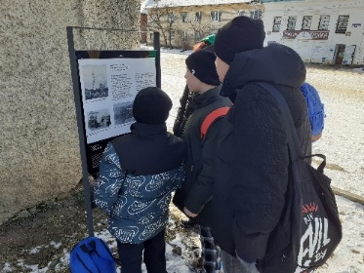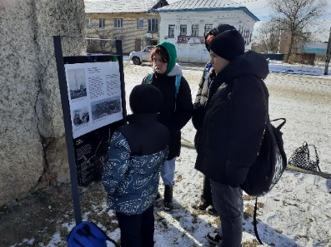

**Экскурсия по дорогам родного посёлка**

**Цель**: воспитание у детей патриотических чувств и любви к своей малой Родине.

Задачи:

* продолжать знакомить детей с родным селом; закреплять знания детей о том, что наше село большое, красивое.
* продолжать учить детей самостоятельно и последовательно составлять описательные рассказы о селе, в котором мы живем, используя накопленные знания;
* закрепить знания детей о достопримечательностях села;
* продолжать воспитывать у детей патриотические чувства к малой Родине;
* продолжать учить   детей   правилам дорожного движения, соблюдать осторожность, дисциплинированность.

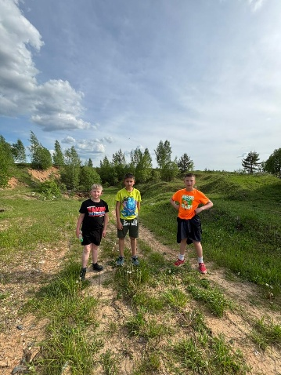

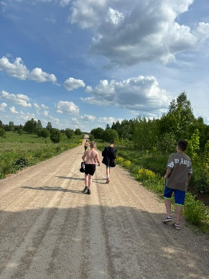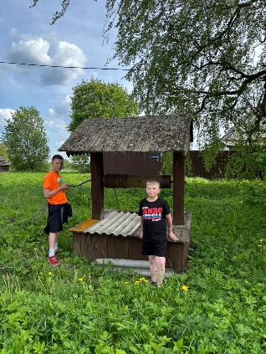

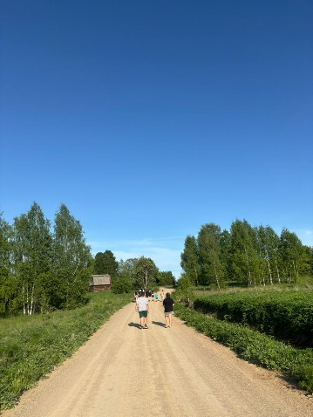**Проверка знаний онлайн викторина «Ярославский край**

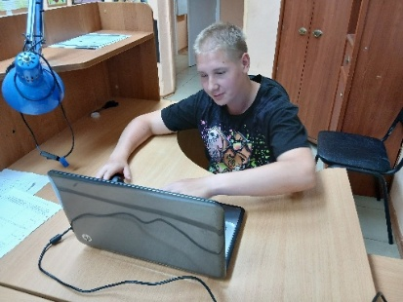

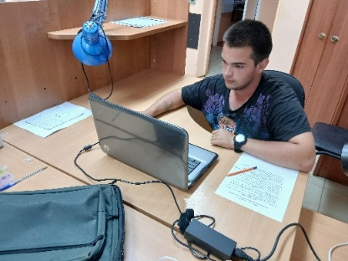

**Итоговая аттестация Викторина «Моя Ярославия»**

**Цель:** расширение кругозора обучающихся по краеведению Ярославля и Ярославской области.

**Задачи:**

1. Расширить и углубить знания о родном городе и его области.

2. Способствовать формированию навыка исследовательской деятельности, осуществлению поиска и анализа необходимой информации.

